1. 将本人的姓名以标签2的大小进行显示，本人学号采用标签4的大小进行显示。

运行代码：

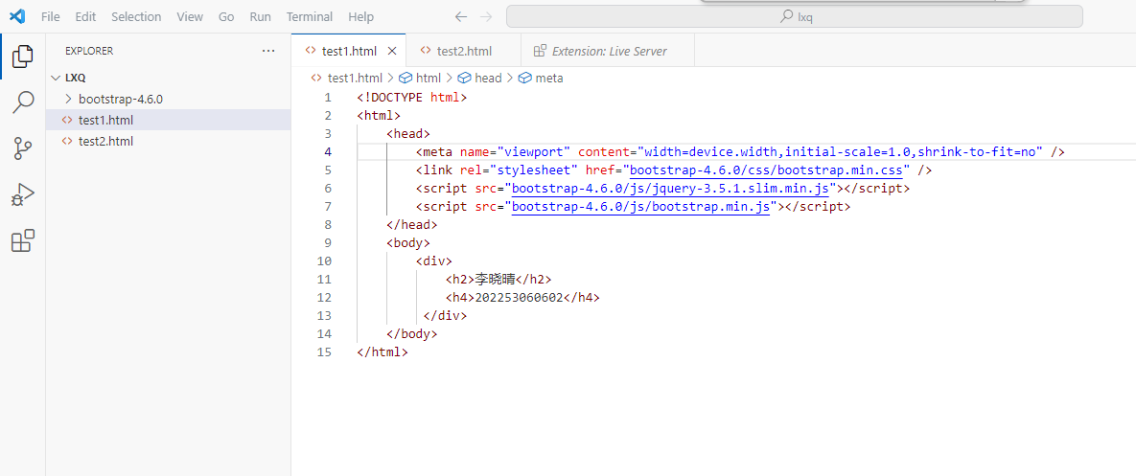

运行结果：

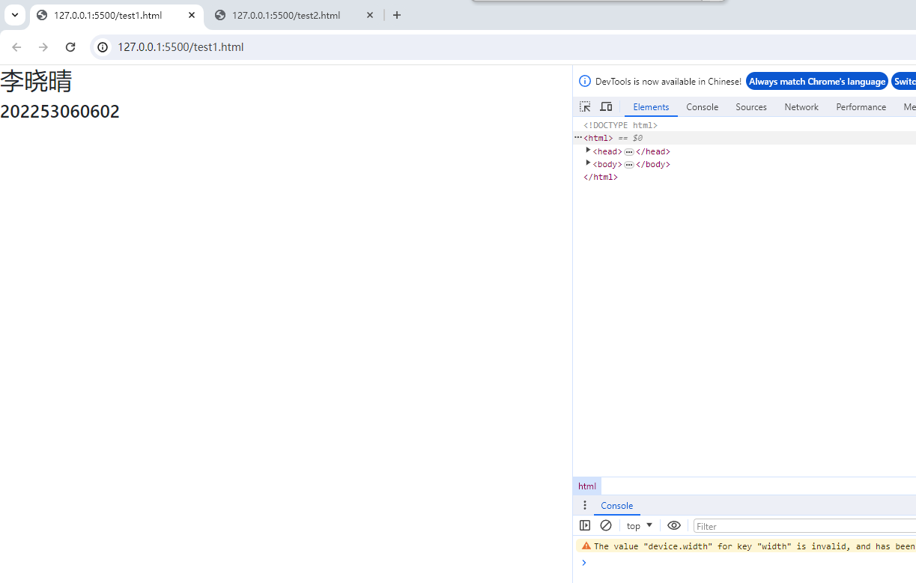

2.Bootstrap布局容器

运行代码：

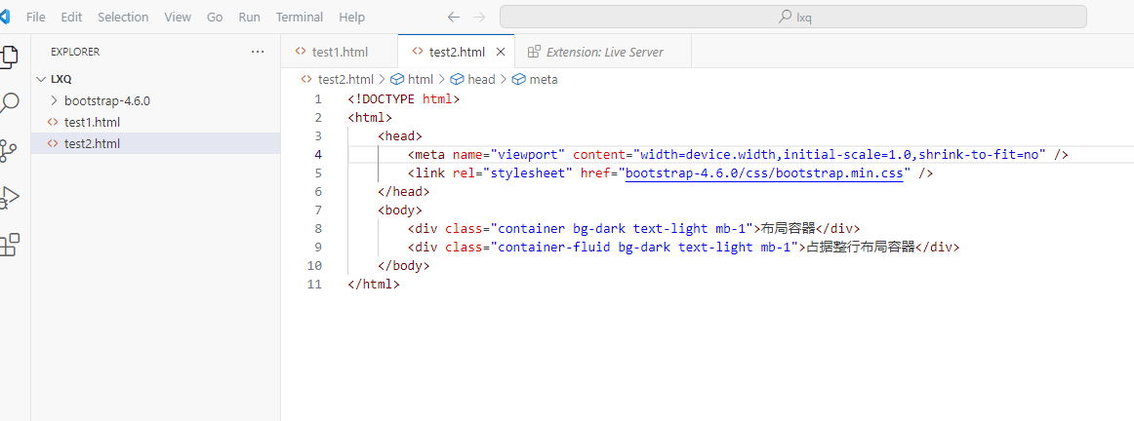

运行结果：

